**西阆苑中二班班级动态**

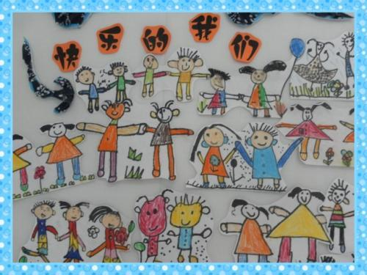

孩子们就是快乐的天使，在他们看来一切都是美好的。 2025.03.12

阶段课程一：你快乐，我快乐

关键活动：快乐的情绪 快乐的家庭 快乐的节日

【**01 来园篇**】

本班共22人，今日实际来园20人，缺2人：陈生冉去南京复查，梁珵恩在家休息。

今日早点：鲜牛奶、自选饼干、奶酪棒。

早晨，小朋友们自己独立入园进班，打招呼，签到打卡，绕水杯绳……一起来看看晨间小朋友的入园状态吧！

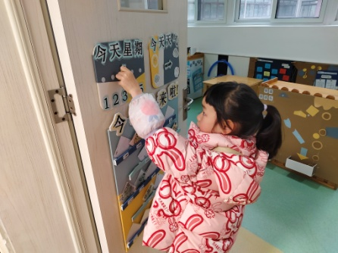 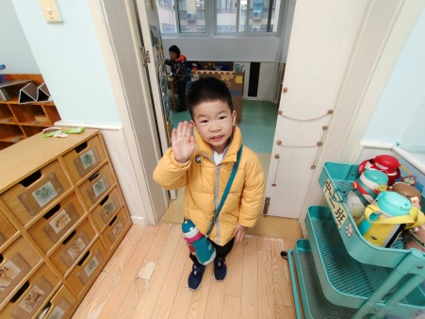 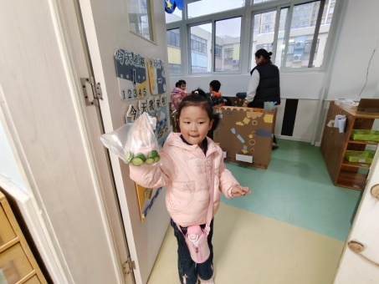

【**02 学习篇**】

**活动：蜗牛创意制作**

该活动以蜗牛为主题，利用多元材料开展创意制作。吸管、彩泥、水果网等材料可激发幼儿创造力，锻炼动手能力。制作过程能让幼儿深入了解蜗牛外形特征，培养观察力。同时，在共同创作的氛围下有利于提升幼儿审美情趣，促进其艺术素养发展。

提问：小朋友们，你们想用哪些材料制作蜗牛呢？

鲍琳筱：我想用超轻粘土和水果网来制作蜗牛。

付宇晨：我准备用吸管，还有水果网进行制作。……

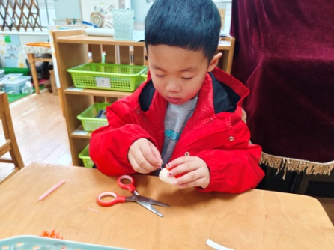 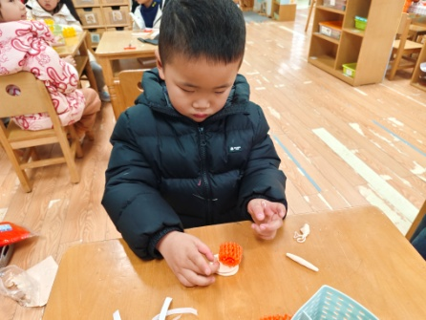 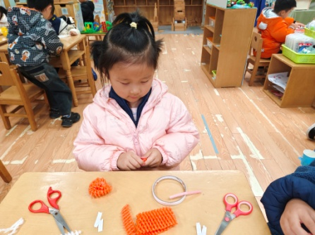

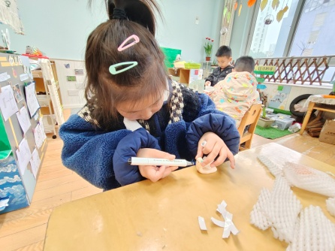 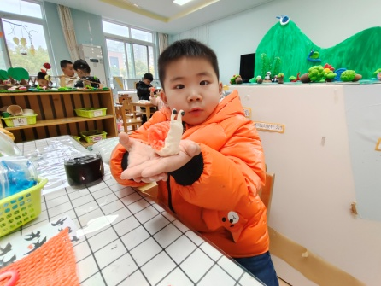 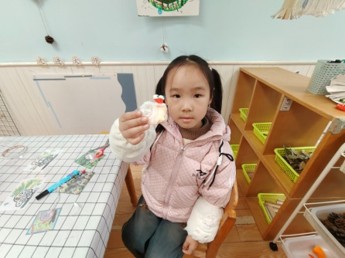

【**03 区域篇**】

区域游戏时间到了，小朋友们自主进入喜欢的区域游戏。快来看看他们的游戏情况吧！

|  |  |  |
| --- | --- | --- |
| D:/戚雷鹰/2023.08-2026.07/西阆苑中二班/主题/主题：冬爷爷的礼物/活动照片/小小孙悟空/IMG_20241224_084359.jpgIMG_20241224_084359 | D:/戚雷鹰/2023.08-2026.07/西阆苑中二班/主题/主题：冬爷爷的礼物/活动照片/小小孙悟空/IMG_20241224_084419.jpgIMG_20241224_084419 | D:/戚雷鹰/2023.08-2026.07/西阆苑中二班/主题/主题：冬爷爷的礼物/活动照片/小小孙悟空/IMG_20241224_090812.jpgIMG_20241224_090812 |
| 阅读区：张文轩正跪坐在地垫上阅读着《遇到你，真好》这本绘本，画面上显示着一只霸王龙，色彩鲜艳的画面深深吸引着他的目光。 | 美工区：于晨栩、谢瑞小朋友在用超轻粘土进行创作，其中谢瑞正在制作一棵水果树，书上结满了红彤彤的果子，于晨栩正在制作一棵茂盛的绿色树木。 | 益智区：丛天朗小朋友在玩多米诺骨牌。瞧！此次他采用了横向摆放骨牌，将其按照设定的路线放置好，尾部还拼搭了一座简易小桥，推倒骨牌期间出现了中断。 |
| D:/戚雷鹰/2023.08-2026.07/西阆苑中二班/主题/主题：冬爷爷的礼物/活动照片/小小孙悟空/IMG_20241224_084438.jpgIMG_20241224_084438 | D:/戚雷鹰/2023.08-2026.07/西阆苑中二班/主题/主题：冬爷爷的礼物/活动照片/小小孙悟空/IMG_20241224_091039.jpgIMG_20241224_091039 | D:/戚雷鹰/2023.08-2026.07/西阆苑中二班/主题/主题：冬爷爷的礼物/活动照片/小小孙悟空/IMG_20241224_090904.jpgIMG_20241224_090904 |
| 科探区：董益嘉、陈之昂小朋友在走廊区域探索管子拼接，他们仍然执着于用管子拼搭一些生活中的物品。 | 地面建构区：鲍琳筱、成铭恩小朋友用各种单元积木拼搭出了一座楼房，整个建筑作品看起来有一定的层次感。 | 桌面建构区：王馨悦、李咏集小朋友在用雪花片拼插作品。瞧！他们两位都在插塑蜗牛的身体，只是身体形态不一。 |

【**04 生活篇**】

今日午餐：香菇牛肉打卤面、山药排骨汤。今日观察幼儿添卤面和进食的整体情况。一起来看看小朋友在这些方面的表现吧！

备注：★按时用餐 ▲挑食或用餐时间长

|  |  |  |  |  |  |
| --- | --- | --- | --- | --- | --- |
| 幼儿 | 添卤面 | 按时用餐 | 幼儿 | 添卤面 | 按时用餐 |
| 王馨悦 | 未添 | ★ | 杨梓熠 | 未添 | ★ |
| 吴婉琰 | 添1碗 | ★ | 杨梓煜 | 未添 | ★ |
| 梁珵恩 | 请假 | 请假 | 谢瑞 | 添1碗 | ★ |
| 张诗韵 | 未添 | ★ | 成铭恩 | 未添 | ★ |
| 单小岩 | 添1碗 | ★ | 唐皓辰 | 未添 | ★ |
| 陈生冉 | 请假 | 请假 | 付宇晨 | 未添 | ▲ |
| 胡心悦 | 未添 | ▲ | 蒋景昱 | 未添 | ★ |
| 郭沛怡 | 添1碗 | ★ | 陈之昂 | 添1碗 | ▲ |
| 鲍琳筱 | 未添 | ★ | 董益嘉 | 未添 | ★ |
| 丛天朗 | 未添 | ★ | 李咏集 | 添1碗 | ★ |
| 于晨栩 | 添1碗 | ★ | 张文轩 | 未添 | ★ |

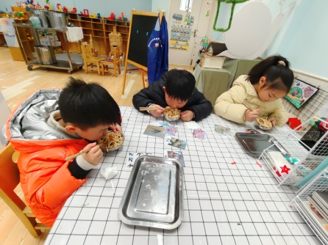 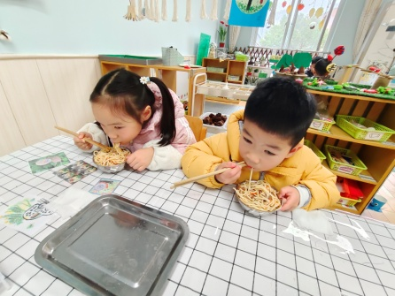 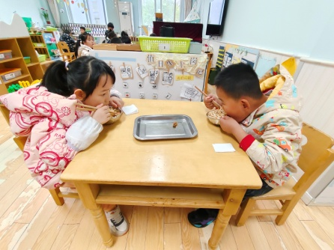

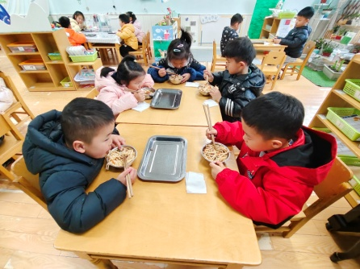 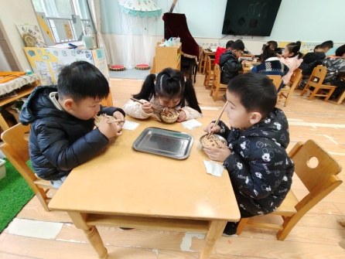 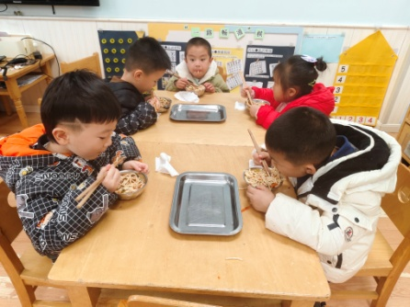

【**05 温馨提示**】

|  |
| --- |
| ★**关于植树的问题：**  今天是3月12日，植树节，让我们和孩子一起，播下一颗种子，种下一棵小树苗，一起为身边的环境增添一抹绿色。昨天，孩子们计划了种植前的准备，望每位家长能够根据孩子的计划，与孩子一起行动起来，在家或在户外空地播下一颗种子、种下一棵小树苗，并在后期的大理守护中与种子、小树苗一起茁壮成长。感谢您的配合！ |

**—END—**

在一起的点滴都值得记录